Mějte vaření pod kontrolou
Praha 22. listopadu 2018

Nová intuitivní řada kuchyňských spotřebičů Electrolux se zaslouží o to, aby bylo vaše vaření jednodušší a efektivnější. S funkcemi asistovaného vaření s technologiemi SenseBoil®, SenseFry® i SensePro® dosáhnete hravě a bez námahy profesionálních výsledků. Indukční varná deska si ohlídá teplotu sama. Vy se můžete naplno věnovat pouze přípravě pokrmu.

SenseBoil® - Už žádná přetékání přes okraj
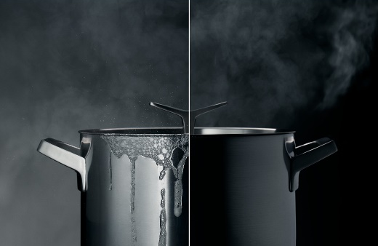
Chytré indukční varné desky s technologií SenseBoil® po celou dobu vaření detekují, kdy voda v hrnci dosáhne bodu varu. Při jeho dosažení je teplota automaticky regulována
až do té doby, než ji sami změníte. Na každé varné zóně, s pokličkou i bez ní, můžete bez obav vařit třeba brambory a odběhnout si. Příprava bude dále pokračovat. Avšak bez nevzhledných a obtížně čistitelných skvrn, které na hrncích a varných deskách ulpívají při přetečení obsahu hrnce.

Modely indukčních varných desek s technologií SenseBoil®: Electrolux EIS62443
a EIS824, za značku AEG IAE64413XB a IAE84411XB.

Když máte plné ruce práce s přípravou pokrmu, společnost Electrolux nabízí dalšího pomocníka, odsavač par Electrolux s funkcí Hob2Hood, který se sám postará
o čisté a svěží prostředí ve vaší kuchyni. Díky této funkci odsavač par komunikuje
s varnou deskou. Na začátku vaření chytrý systém automaticky zapne a rozsvítí odsavač a nastaví odsávání podle intenzity vašeho vaření. Vy se můžete soustředit jen a pouze na přípravu pokrmu.

SenseFry® - Vždy skvělý výsledek
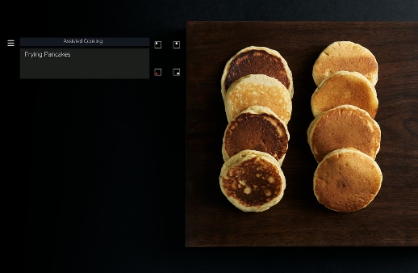
I při smažení lze pokaždé dosáhnout té nejlepší chuti a struktury pokrmu. Varná deska nastaví ideální stupeň smažení pro každý pokrm
a udržuje jej po celou dobu. Rázem tak odpadají odhady, zda má pánev nebo olej požadovanou teplotu. Každý lívaneček k snídani bude jeden jako druhý, žádný z nich však spálený.

Díky dotykovému displeji máte navíc naprostou kontrolu nad celou přípravou. Stav jednotlivých zón lze v reálném čase sledovat a dle potřeby upravovat.

Modely indukčních varných desek s technologií SenseFry®: Electrolux EIS84486,
za značku AEG IAE64843FB a IAE84850FB.

SensePro® - Přesné vaření bez námahy
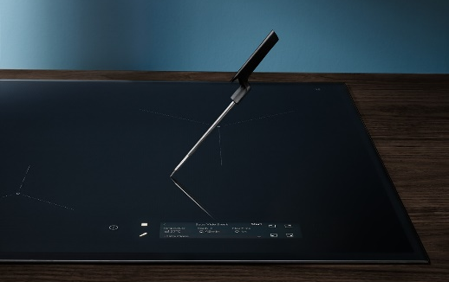
Nové indukční varné desky Electrolux SensePro® řady 900 disponují navíc bezdrátovým snímačem, který měří teplotu
ve středu pokrmu. Díky tomu můžete vařit
i smažit s přesností bez námahy. Bez obav se můžete pustit i do vaření metodou Sous-Vide, u kterého je vyžadována konstantní řízená teplota. Tu teplotní sonda automatický ohlídá, na dotykovém displeji navíc zobrazuje postup krok za krokem.

Modely indukčních varných desek s technologií SensePro®: Electrolux EIS8648,
za značku AEG IAE84881FB.

Více na www.electrolux.cz a www.facebook.com/electroluxceskarepublika/.

Společnost Electrolux je největším světovým výrobcem domácích a profesionálních spotřebičů. Staví na své dlouholeté znalosti potřeb zákazníků a díky spolupráci s profesionály přináší důmyslně navržená, inovativní a udržitelná řešení. Mezi výrobky společnosti Electrolux patří chladničky, trouby, sporáky, varné desky, myčky nádobí, pračky, vysavače, klimatizace a malé domácí spotřebiče. Pod svými značkami AEG, Electrolux, Zanussi, Frigidaire, Anova a Westinghouse prodá více než 60 milionů spotřebičů zákazníkům z více než 150 zemí světa. V roce 2017 dosáhly tržby společnosti Electrolux hodnoty 122 miliard SEK a společnost zaměstnávala 56 000 zaměstnanců.

